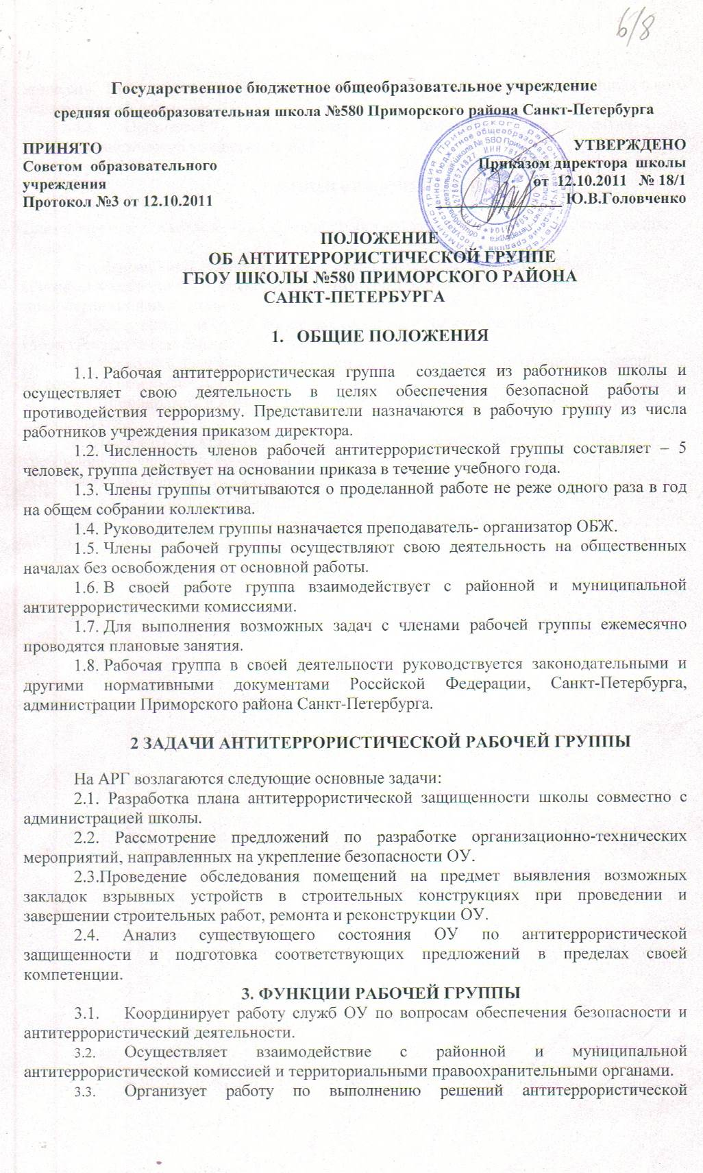
комиссии Приморского района и антитеррористической комиссии муниципального образования «Юнтолово».
  - Организует и обеспечивает проведение мероприятий по антитеррористической защищенности ОУ
4. ПРАВА РАБОЧЕЙ ГРУППЫ
Для осуществления возложенных функций рабочей группы предоставляются следующие права:
4.1. Запрашивать и получать своевременную информацию о готовящихся террористических актах от вышестоящих антитеррористических комиссий и правоохранительных органов.
4.2.Заслушивать на своих заседаниях сообщения должностных лиц, ответственных за состояние безопасности ОУ.
4.3.Проводить проверки своевременного и качественного исполнения поручений по вопросам безопасности ОУ.
4.4.Инициировать и проводить совещания по вопросам безопасности учащихся и персонала ОУ.
4.5.Требовать прекращения работы в случае нарушения установленных норм и требований безопасности, соблюдения правил и инструкций, давать указания по усмотрению нарушений.

